TUGAS 2

ROUTING STATIS MENGGUNAKAN PACKET TRACER



Nama: Riky Ripaldo

Nim: 1124100287

Jurusan: Teknik Informatika

Matkul: Dasar Komunikasi Data dan Jaringan

09/05/2025

* Diagram 1: Satu router menghubungkan dua network
  + Struktur
    - PC => Router
    - Router => Server
  + Alat Tempur
    - Cisco Packet Tracer
    - Router (1841)
    - PC & Server
    - Kabel Copper Cross-Over
  + Langkah Pertama

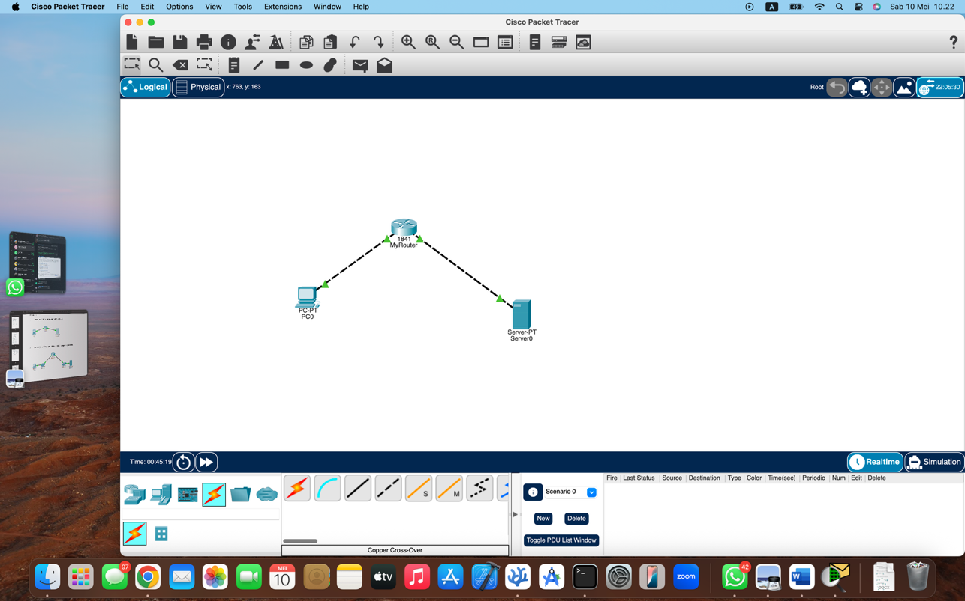

* + - Buka Cisco packet tracer
    - Drag and Drop:
      * 1 Router (1841)
      * 1 PC dan 1 Server
    - Pilih kabel Copper cross over lalu hubungkan PC (FastEthernet0) ke Router (FastEthernet0/0), kemudian hubungkan juga Server (FastEthernet0) ke Router (FastEthernet0/1), kalau ujung kabel berwarna hijau berarti koneksi berhasil.
  + Konfigurasi
    - Setting IP PC:

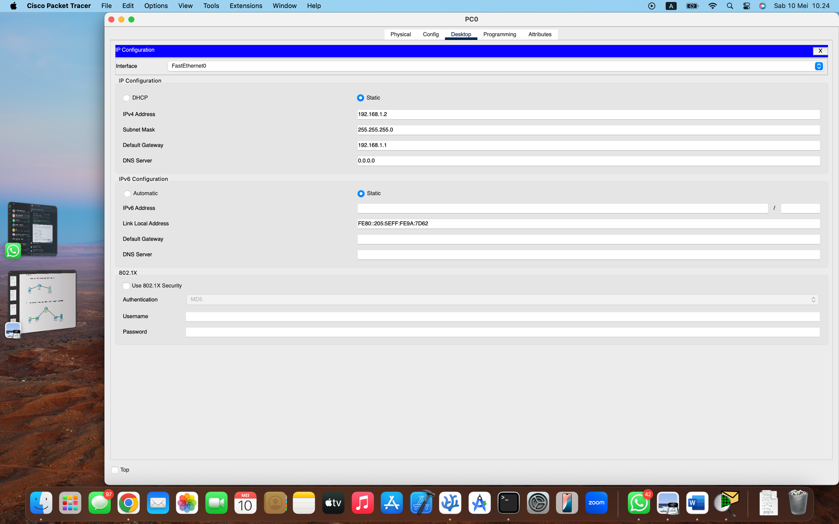

* + - * Klik PC lalu pergi ke Desktop/IP Configuration
      * Atur config, misalnya:
        + IP: 192.168.1.2
        + Subnet Mask (Otomatis): 255.255.255.0
        + Default Gateway: 192.168.1.1
    - Setting IP Server

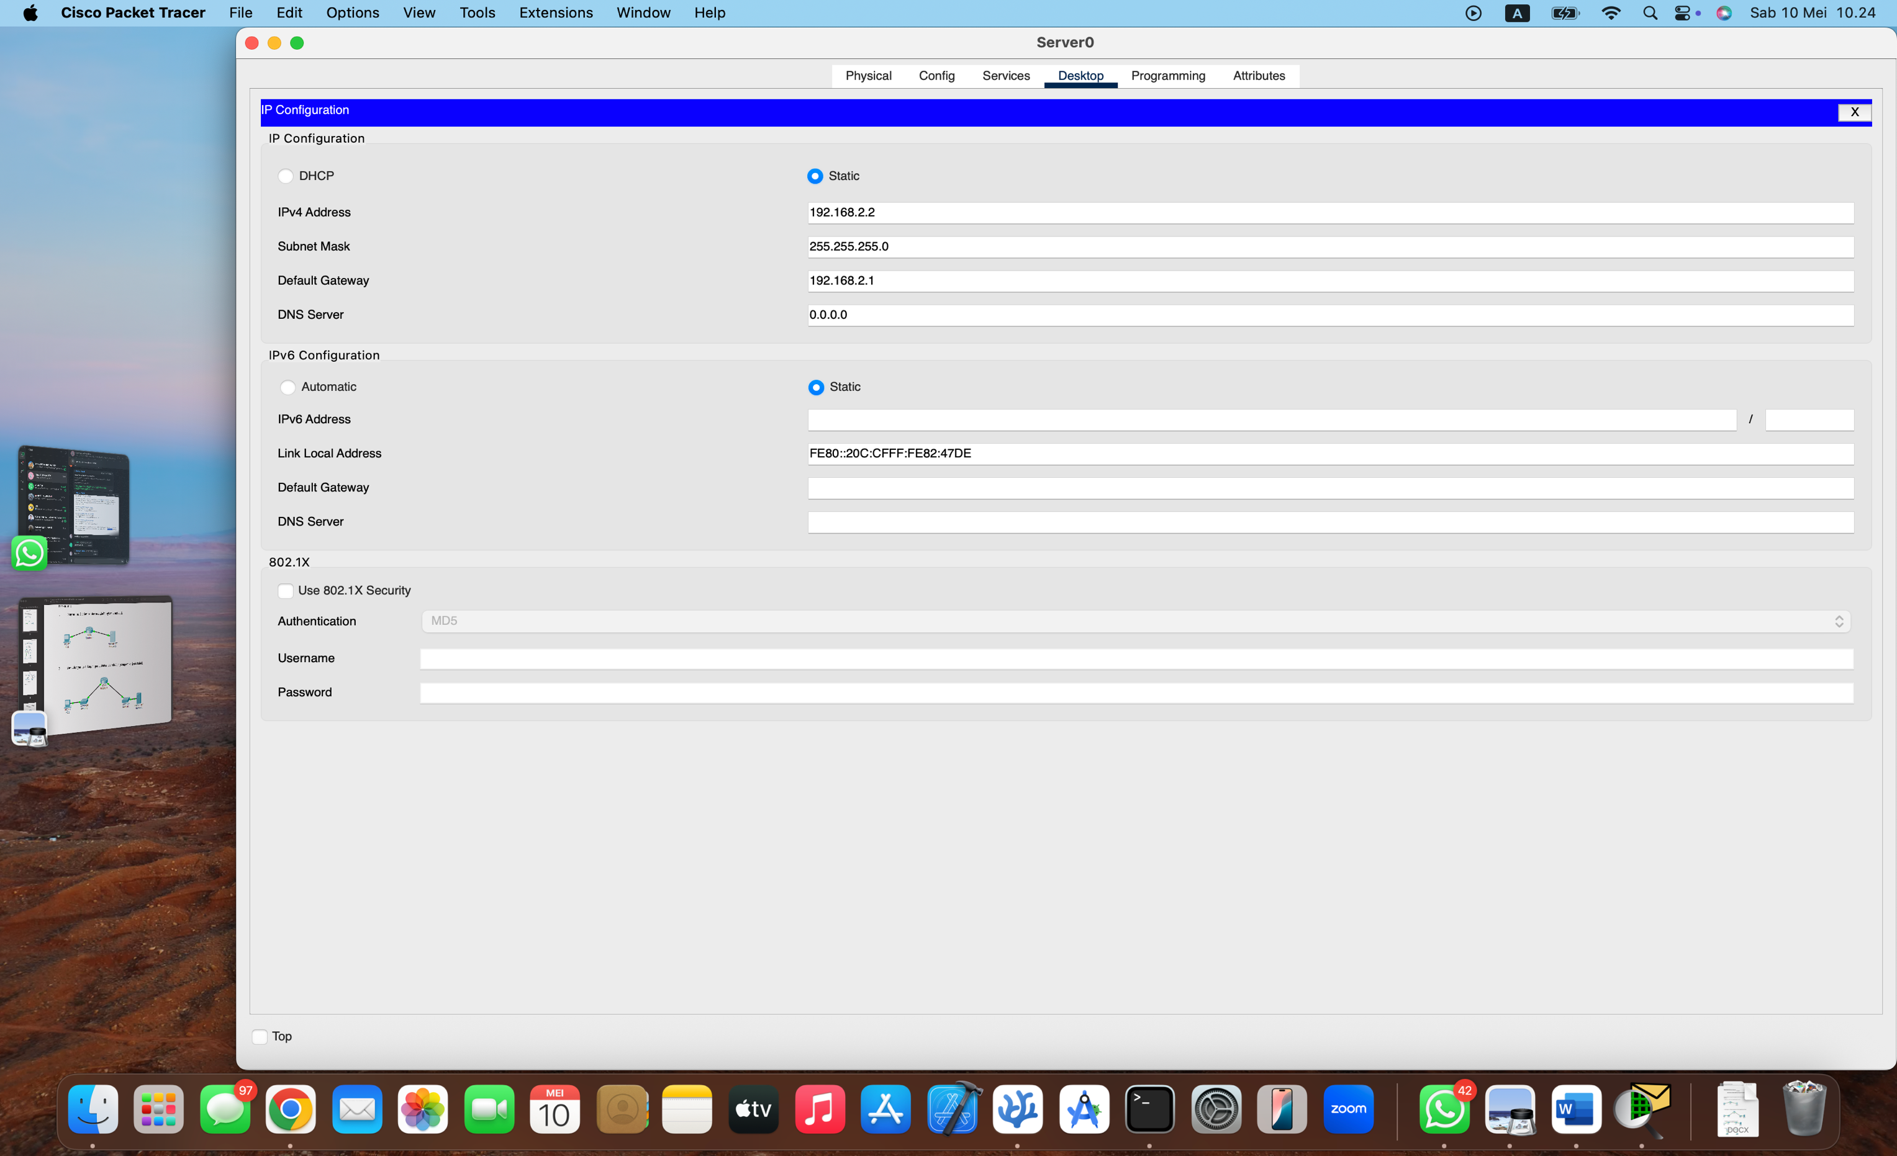

* + - * Klik Server lalu pergi ke Desktop/IP Configuration
      * Atur config, misalnya:
        + IP: 192.168.2.2
        + Subnet Mask (Otomatis): 255.255.255.0
        + Default Gateway: 192.168.2.1
    - Konfigurasi Router

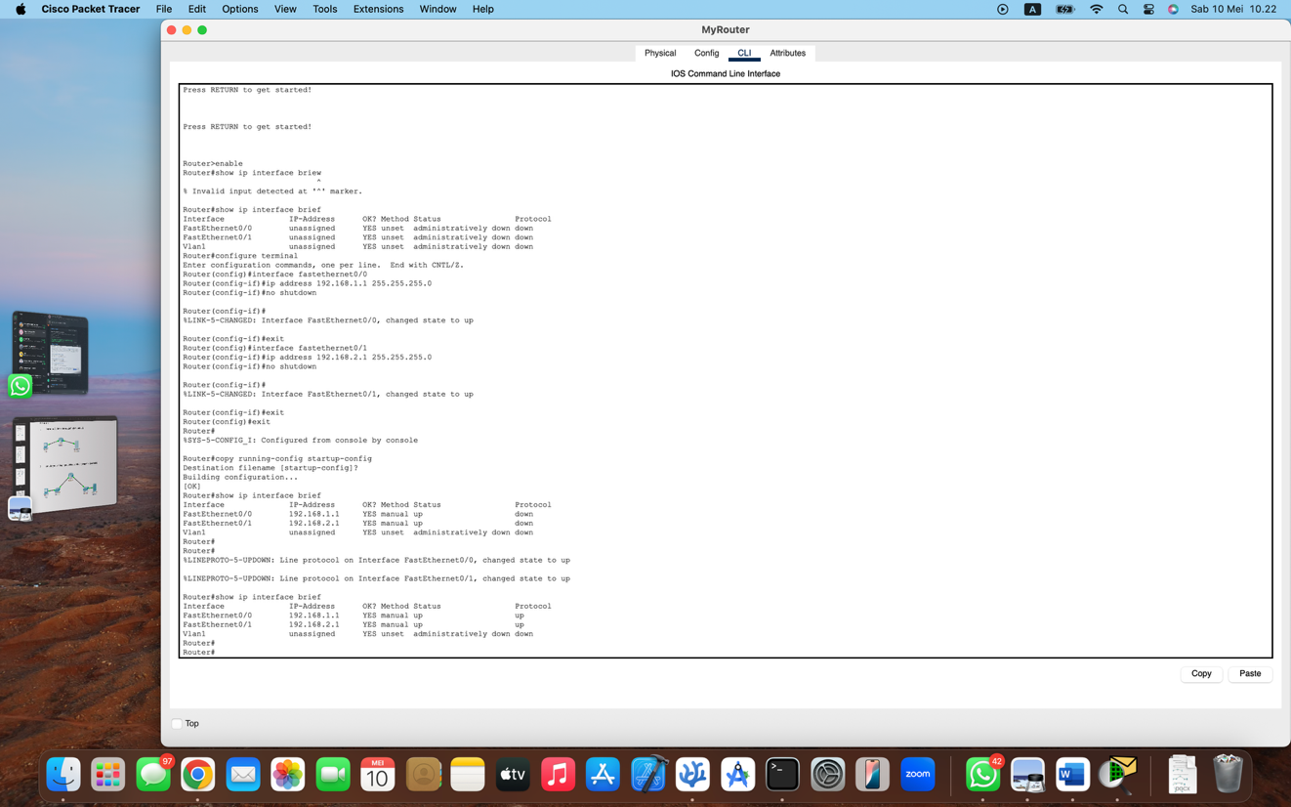

* + - * Klik Router masuk ke CLI lalu masukan command berikut, atau salin command dari [ROUTER.md](https://github.com/Kynonim/Kynonim/blob/main/ROUTER.md)

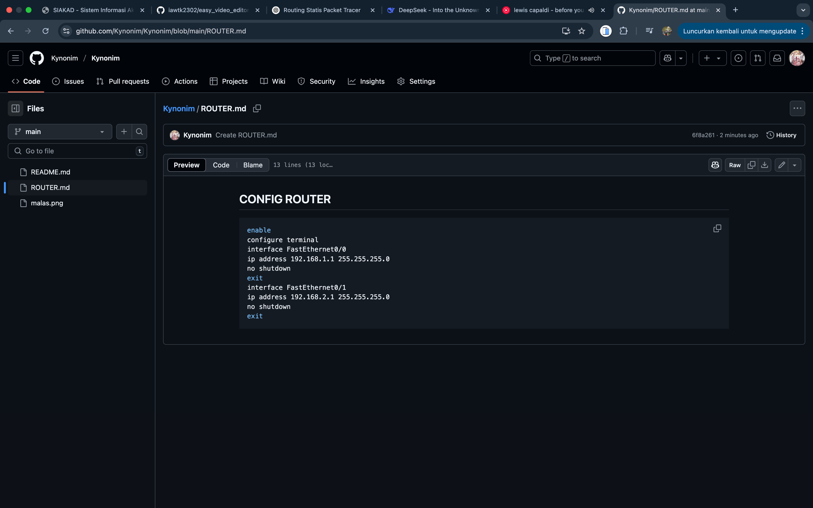

* + - * Selanjutnya cek koneksi router dengan cara masukan command “*show ip interface brief*” ke CLI Router. Perhatikan kolom Protocol jika status menunjukkan “up” berarti koneksi router berhasil, tapi jika kolom Protocol menunjukkan status “down” berarti ada masalah dengan koneksi router, solusinya ulangi konfigurasi dari awal dan cek langkah sudah benar atau belum.

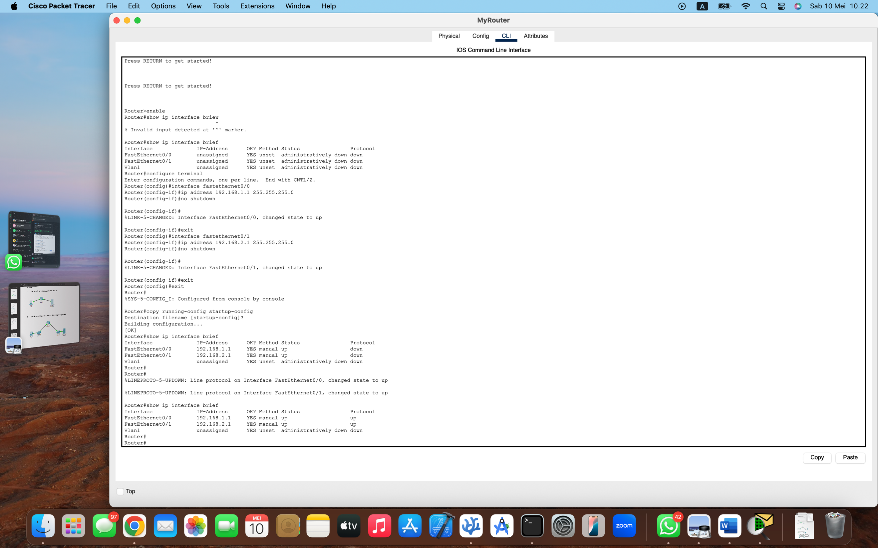

* + - * Selanjutnya simpan konfigurasi dengan cara mengetikan perintah “copy running-config startup-config” ke CLI Router, lalu tekan enter untuk konfirmasi contohnya seperti ini:



* + Pengujian
    - Klik PC lalu masuk ke Desktop/Command Prompt
    - Selanjutnya masukan perintah misalnya “*ping 192.168.2.1*”, maka hasilnya seperti ini:

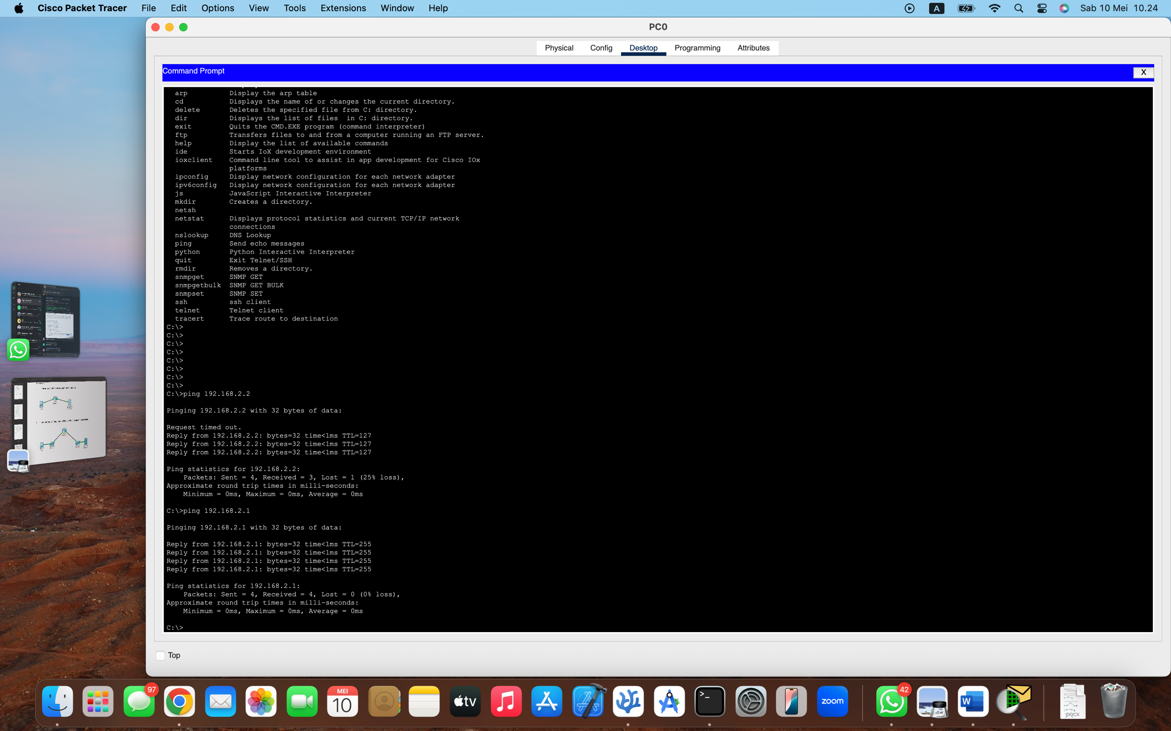

* + - Kalau statusnya “request timed out” berarti ada masalah dengan koneksinya, coba atur ulang konfigurasi routernya.
* Diagram 2: Satu Router menghubungkan dua Network dengan tambahan Switch dan Penggantian Jenis kabel
  + Struktur
    - PC => Router
    - Router => Server
  + Alat yang Digunakan:
    - Cisco Packet Tracer
    - Router (1841)
    - Switch (2950-24)
    - PC & Server
    - Kabel Copper Straight-through
  + Langkah Pertama

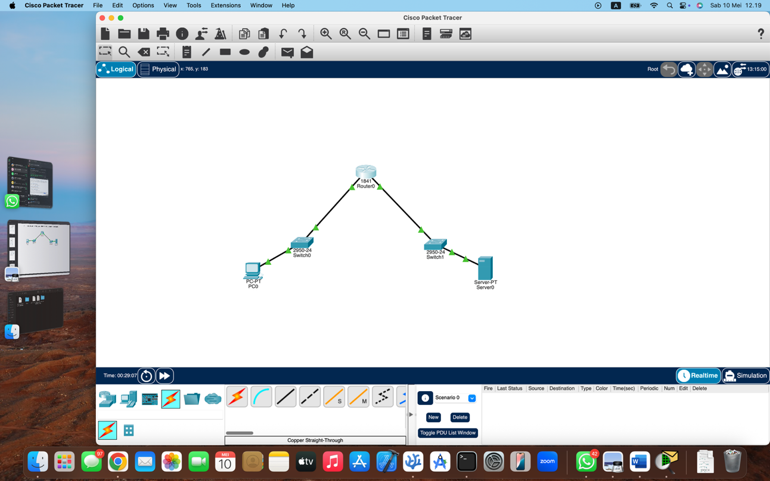

* + - Buka Cisco packet tracer
    - Drag and Drop:
      * 1 Router (1841)
      * 2 Switch (2950-24)
      * 1 PC dan 1 Server
    - Hubungkan kabel Straight-through dari PC (FastEthernet0) ke Switch (FastEthernet0/1) lalu dari Switch (FastEthernet0/2) ke Router (FastEthernet0/0). Kemudian hubungkan juga Server (FastEthernet0) ke Switch (FastEthernet0/2) lalu dari Switch (FastEthernet0/1) ke Router (FastEthernet0/1).
  + Konfigurasi
    - Setting IP PC:

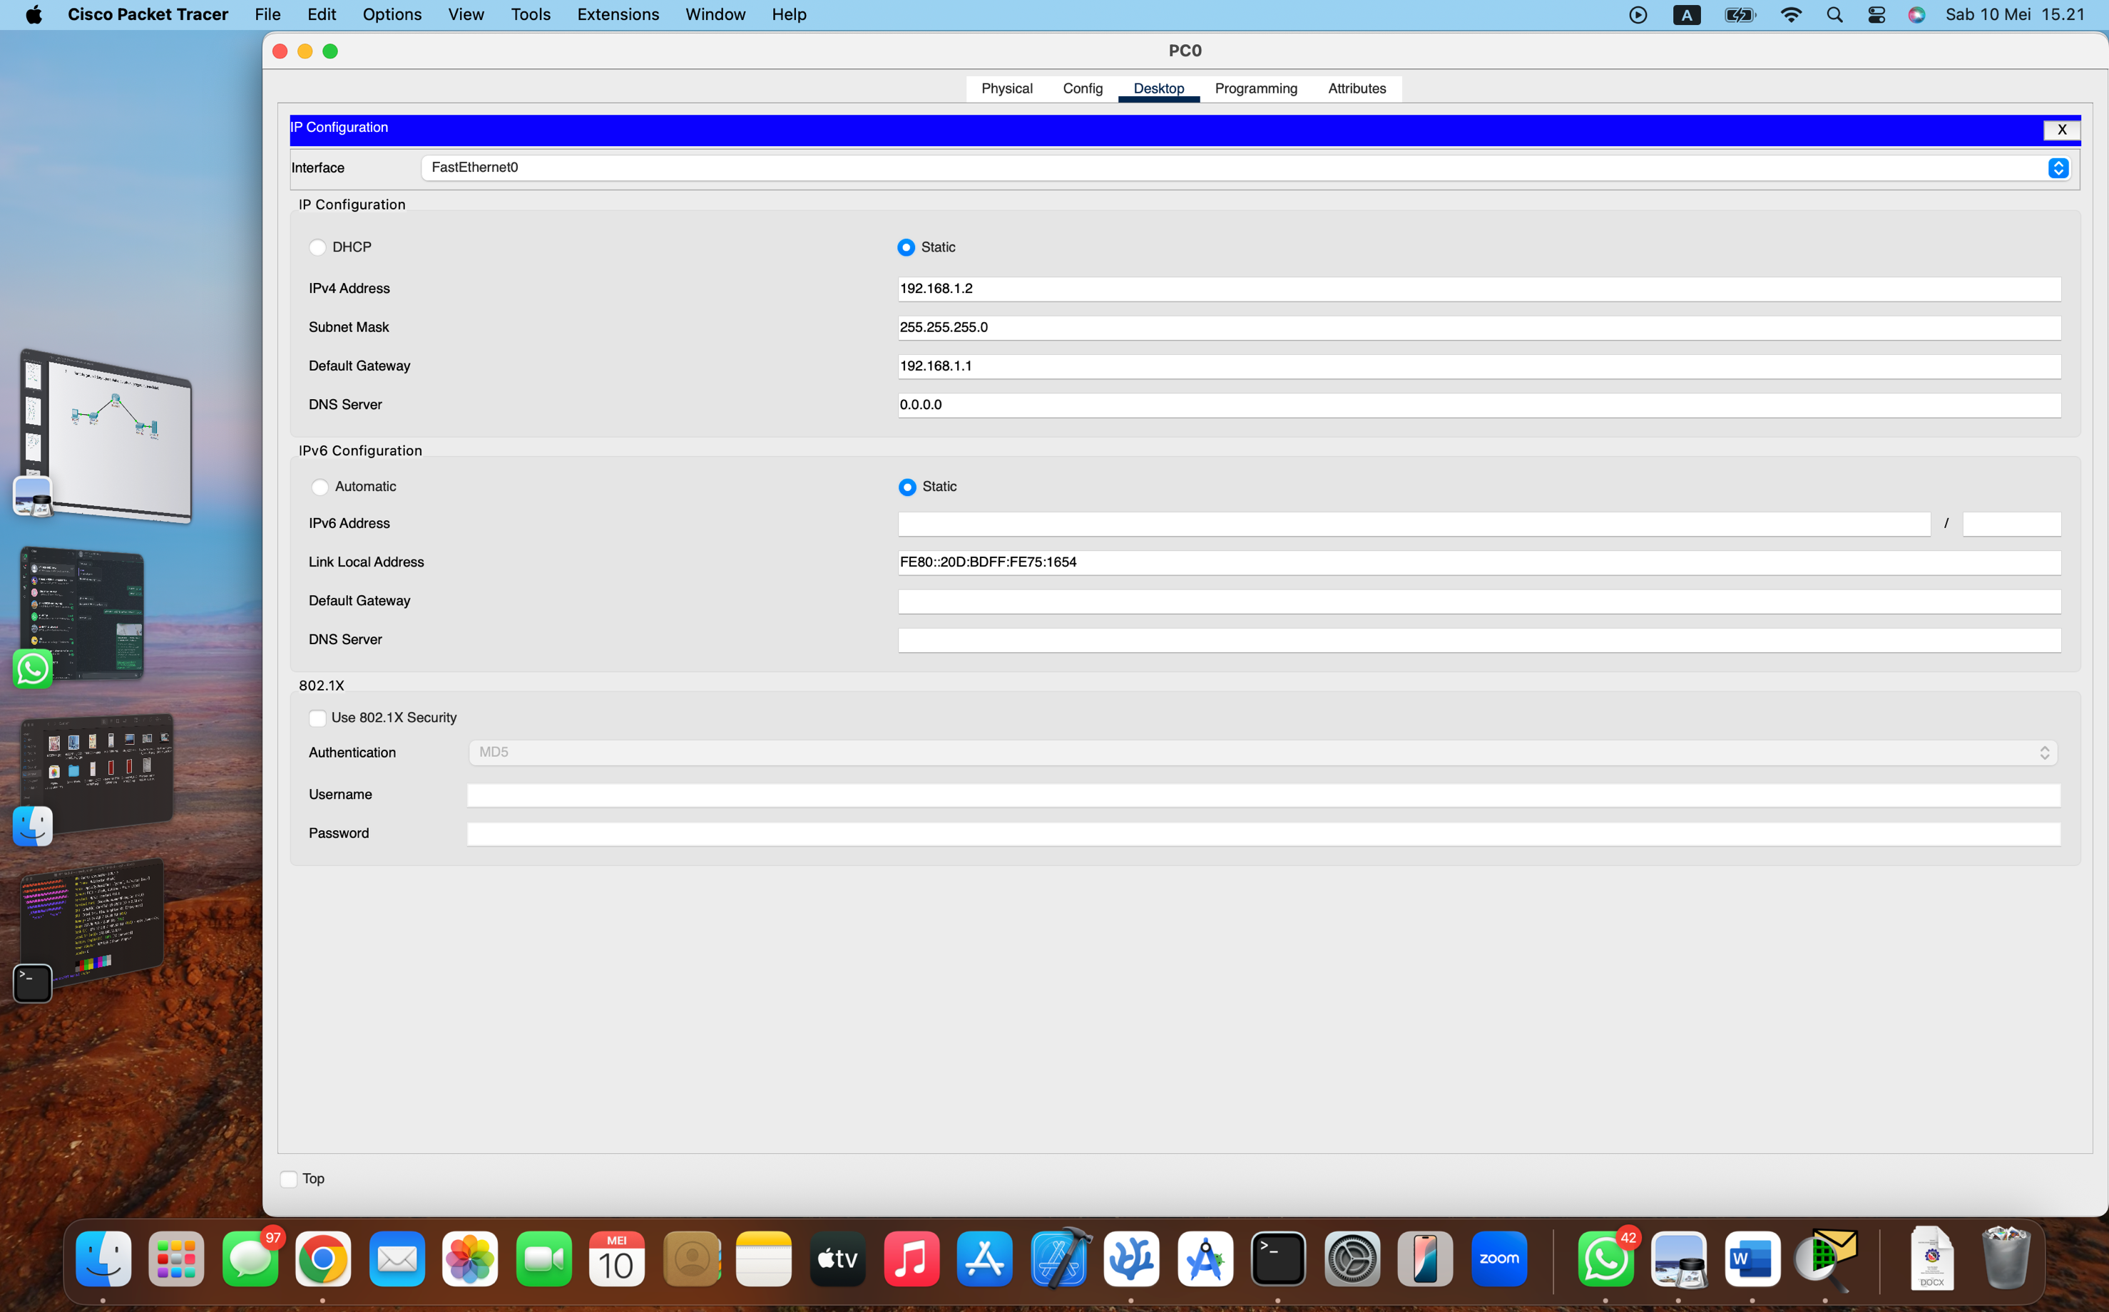

* + - * Klik PC lalu pergi ke Desktop/IP Configuration
      * Atur config, misalnya:
        + IP: 192.168.1.2
        + Subnet Mask (Otomatis): 255.255.255.0
        + Default Gateway: 192.168.1.1
    - Setting IP Server

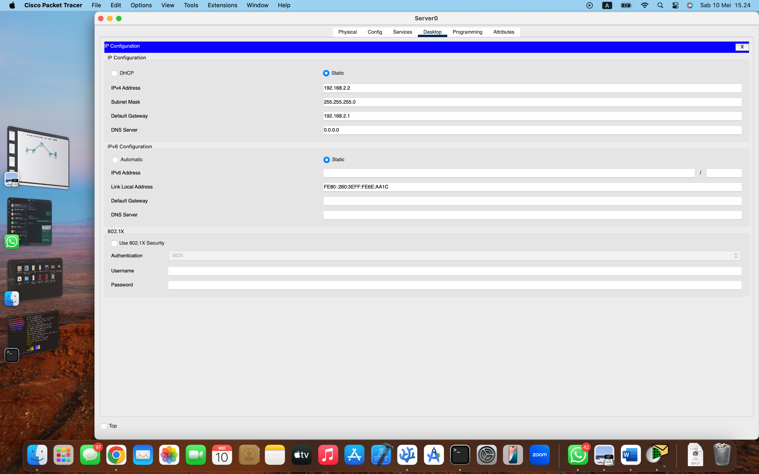

* + - * Klik Server lalu pergi ke Desktop/IP Configuration
      * Atur config, misalnya:
        + IP: 192.168.2.2
        + Subnet Mask (Otomatis): 255.255.255.0
        + Default Gateway: 192.168.2.1
    - Konfigurasi Router

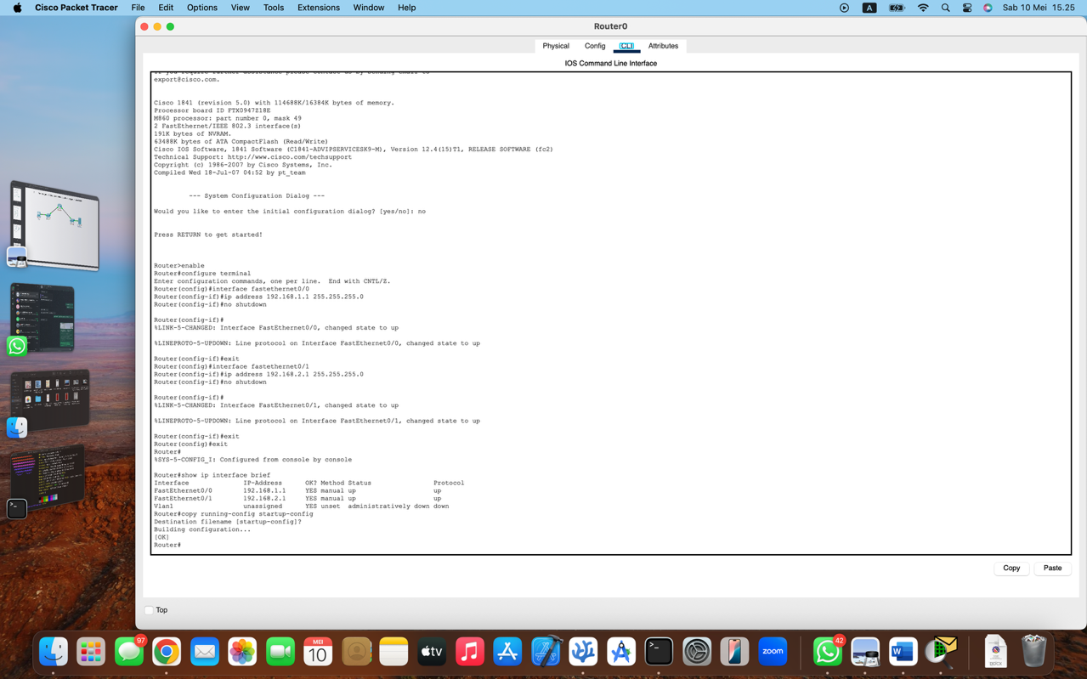

* + - * Klik Router masuk ke CLI lalu masukan command berikut, atau salin command dari [ROUTER.md](https://github.com/Kynonim/Kynonim/blob/main/ROUTER.md)



* + - * Selanjutnya cek koneksi router dengan cara masukan command “*show ip interface brief*” ke CLI Router. Sama seperti cara sebelumnya kalau kolom Protocol menunjukkan status “up” berarti koneksi router berhasil, tapi jika kolom Protocol menunjukkan status “down” berarti ada masalah dengan koneksi router, solusinya ulangi konfigurasi dari awal

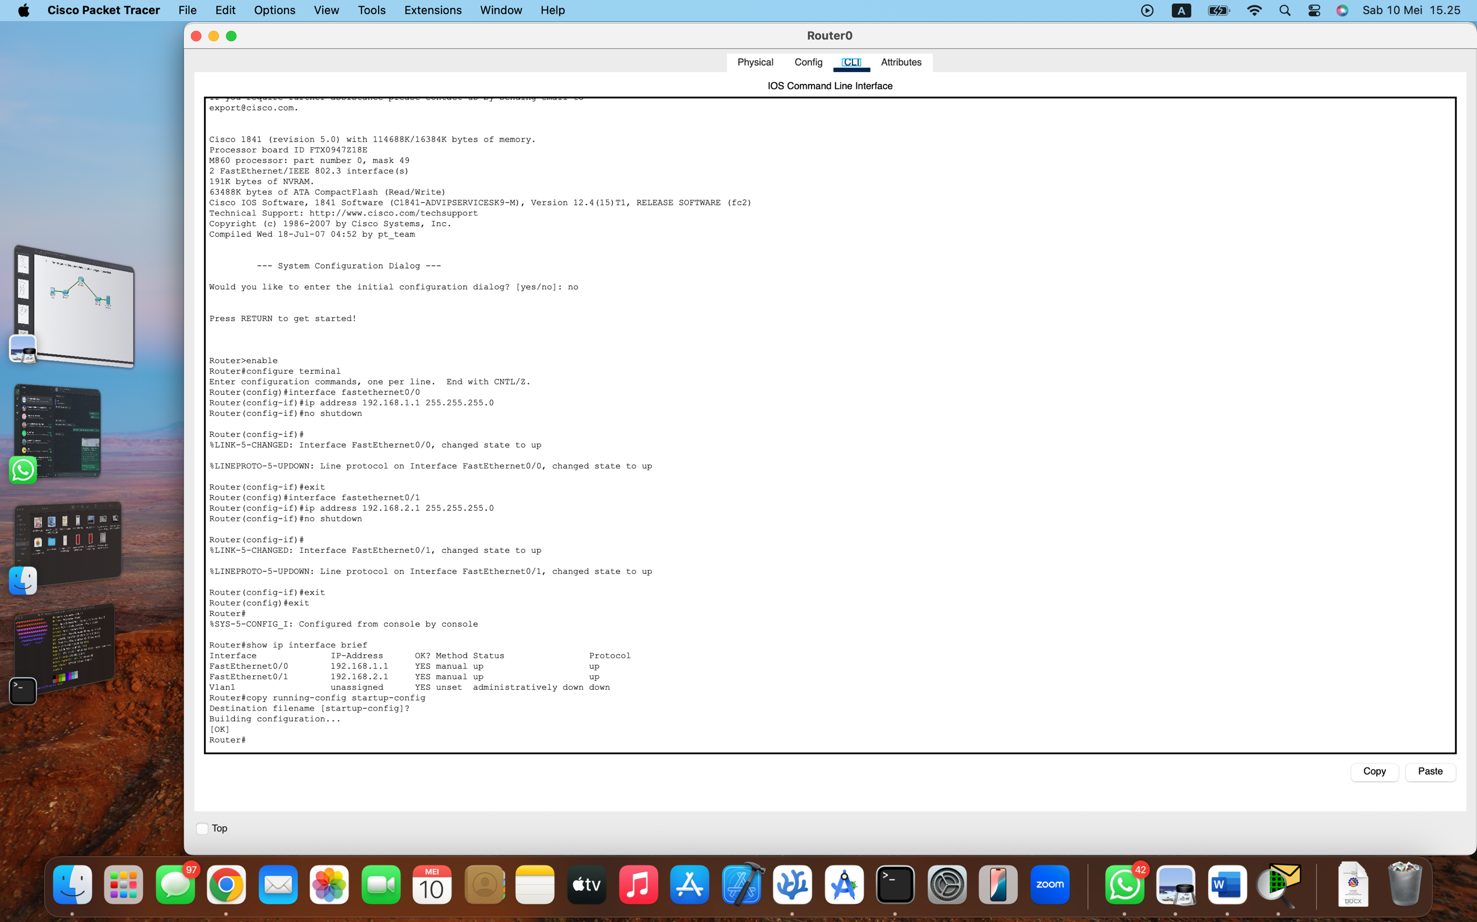

* + - * Selanjutnya simpan konfigurasi dengan cara mengetikan perintah “copy running-config startup-config” ke CLI Router, lalu tekan enter untuk konfirmasi contohnya seperti ini:



* + - * Untuk Switch tidak perlu dikonfigurasi.
  + Pengujian
    - Klik PC lalu masuk ke Desktop/Command Prompt
    - Selanjutnya masukan perintah misalnya “*ping 192.168.2.2*”, maka hasilnya seperti ini:

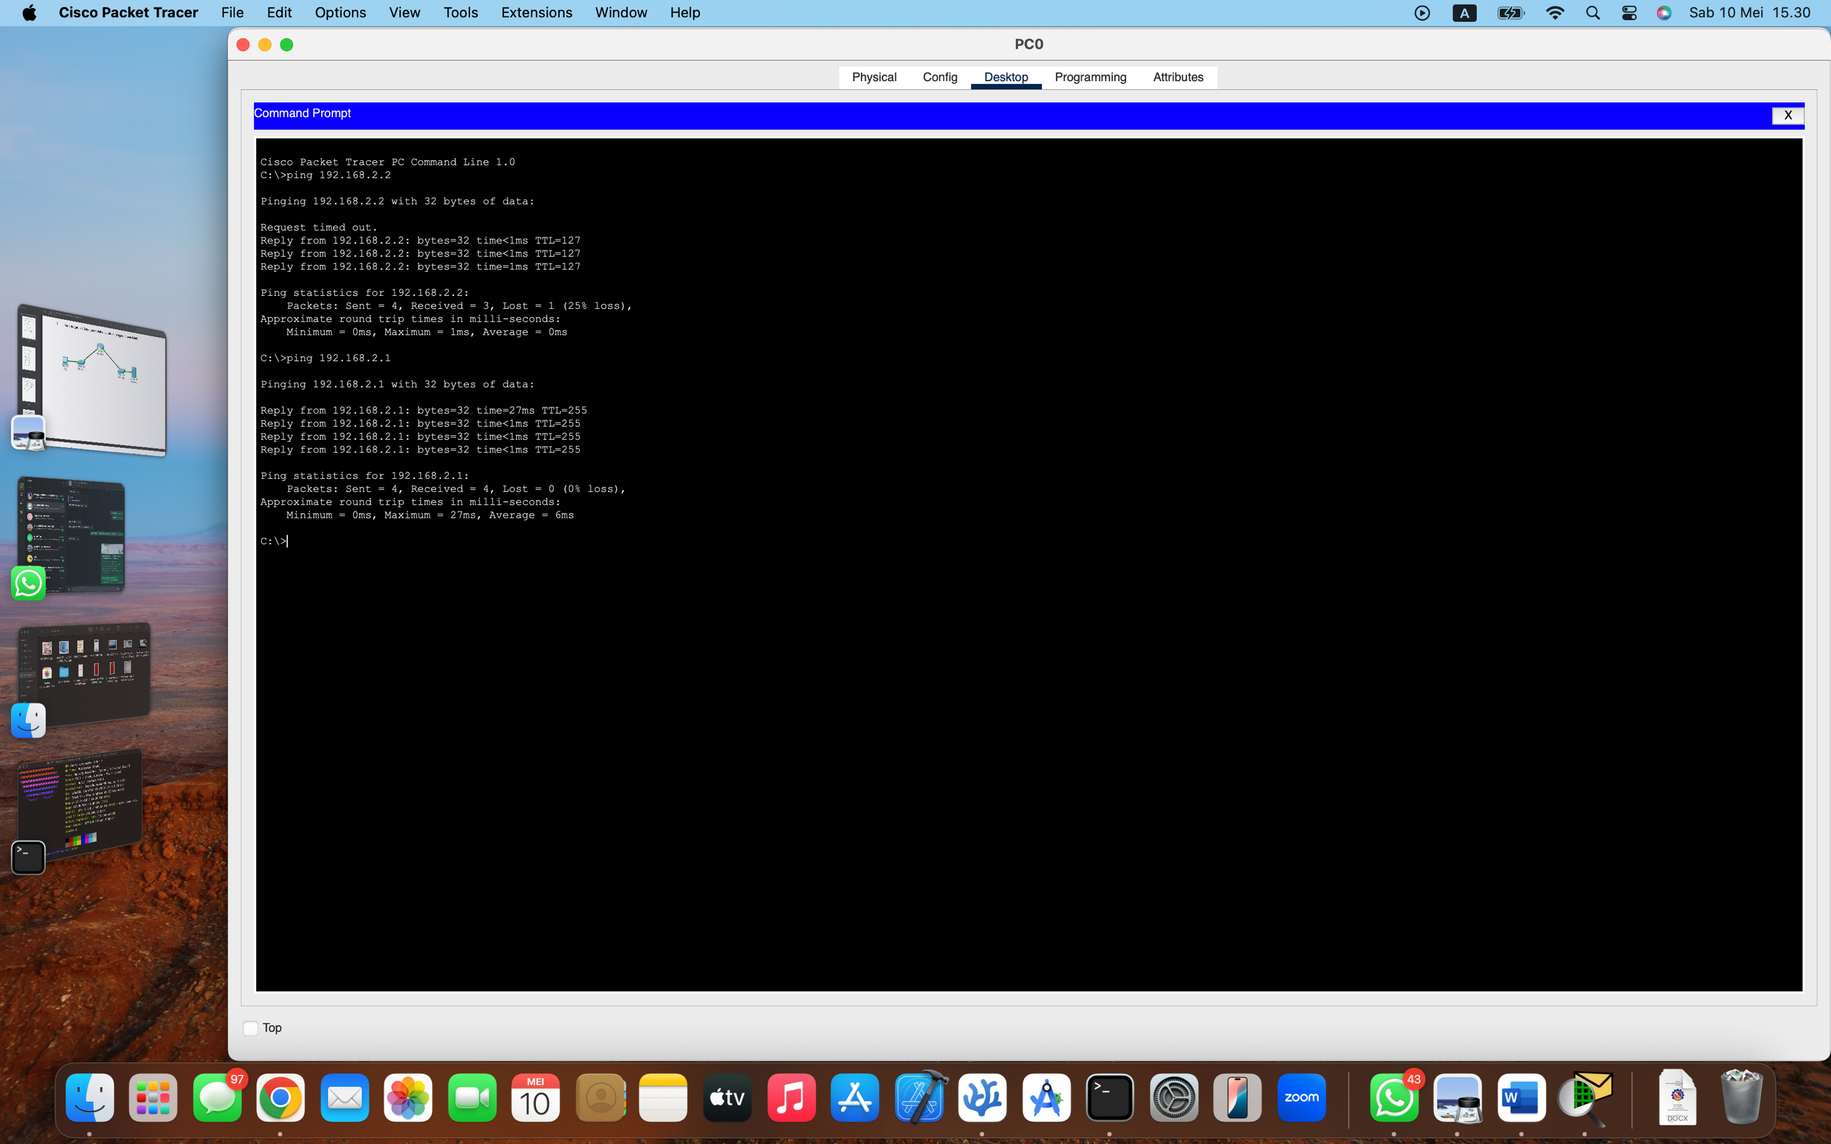

* + - Kalau statusnya “request timed out” berarti ada masalah dengan koneksinya, coba atur ulang konfigurasi routernya.
* Diagram 3: Dua Router menggunakan Tiga Network
  + Struktur
    - PC0 => Router0
    - Router0 ⬄ Router1
    - Router1 => PC1
  + Alat yang Dipakai:
    - Cisco Packet Tracer
    - Router (1841)
    - PC & Server
    - Kabel Copper Cross-Over
  + Langkah Pertama

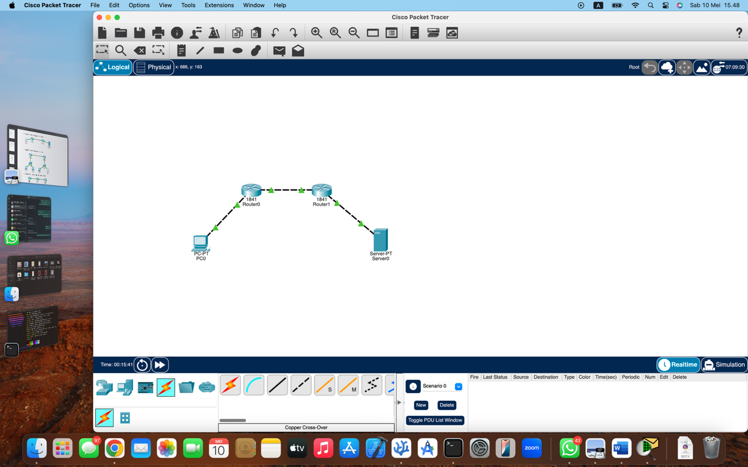

* + - Buka Cisco packet tracernya
    - Drag and Drop:
      * 2 Router
      * 1 PC dan 1 Server
    - Pilih Kabel Cross-Over lalu hubungkan PC (FastEthernet0) ke Router0 (FastEthernet0/0), Kemudian dari Router0 (FastEthernet0/1) ke Router1 (FastEthernet0/1), Terakhir dari Router1 (FastEthernet0/0) ke Server (FastEthernet0).
  + Konfigurasi
    - Setting IP PC & Server
      * Klik PC lalu pergi ke Desktop/IP Configuration kemudian isi input ini:

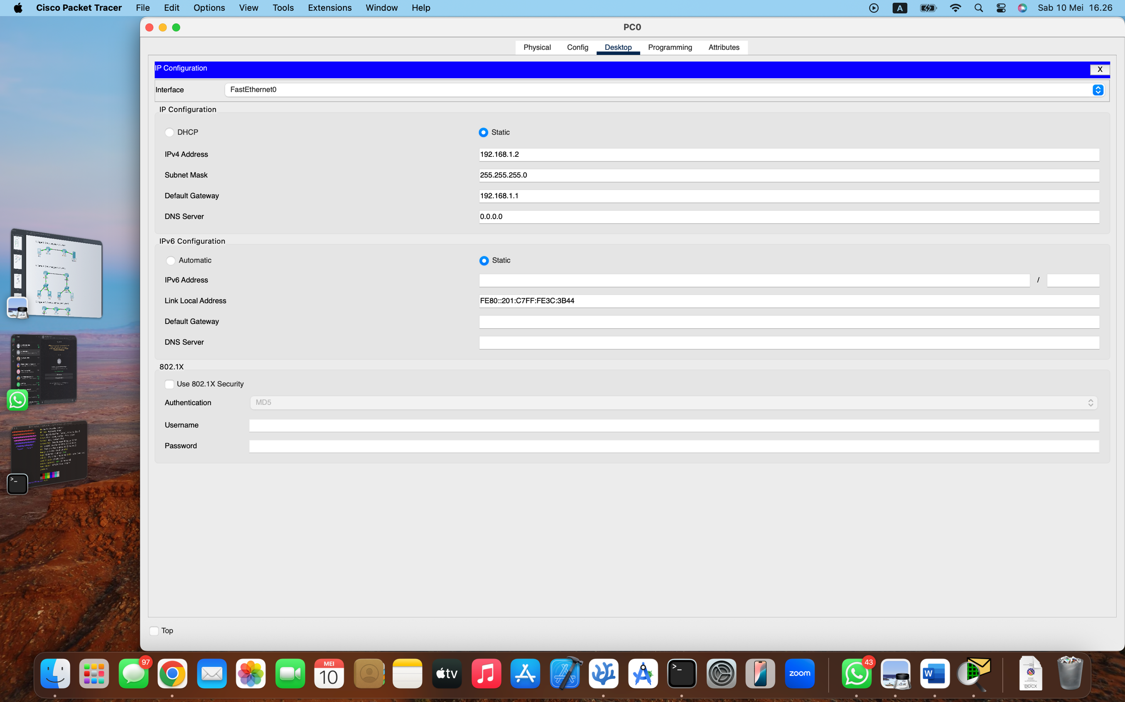

* + - * + IP: 192.168.1.2
        + Subnet Mask: 255.255.255.0
        + Default Gateway: 192.168.1.1
      * Klik Server lalu pergi juga ke Desktop/IP Configuration dan isi juga inputnya dengan:

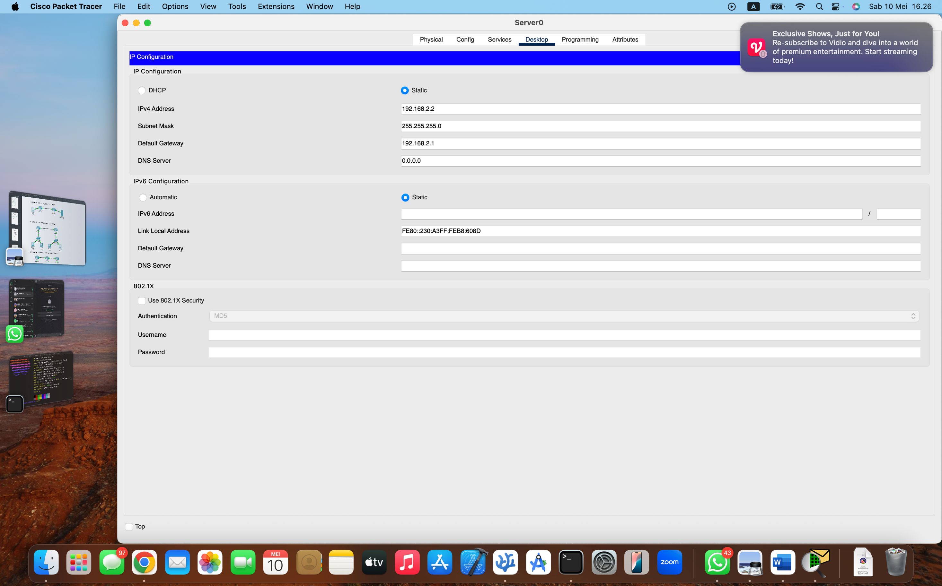

* + - * + IP: 192.168.2.2
        + Subnet Mask: 255.255.255.0
        + Default Gateway: 192.168.2.1
      * Setting Router
        + Klik Router0 masuk ke CLI lalu masukan command ini (IP Router 10.10.10.1 dan Subnet 255.255.255.252 cukup untuk 2 Host):

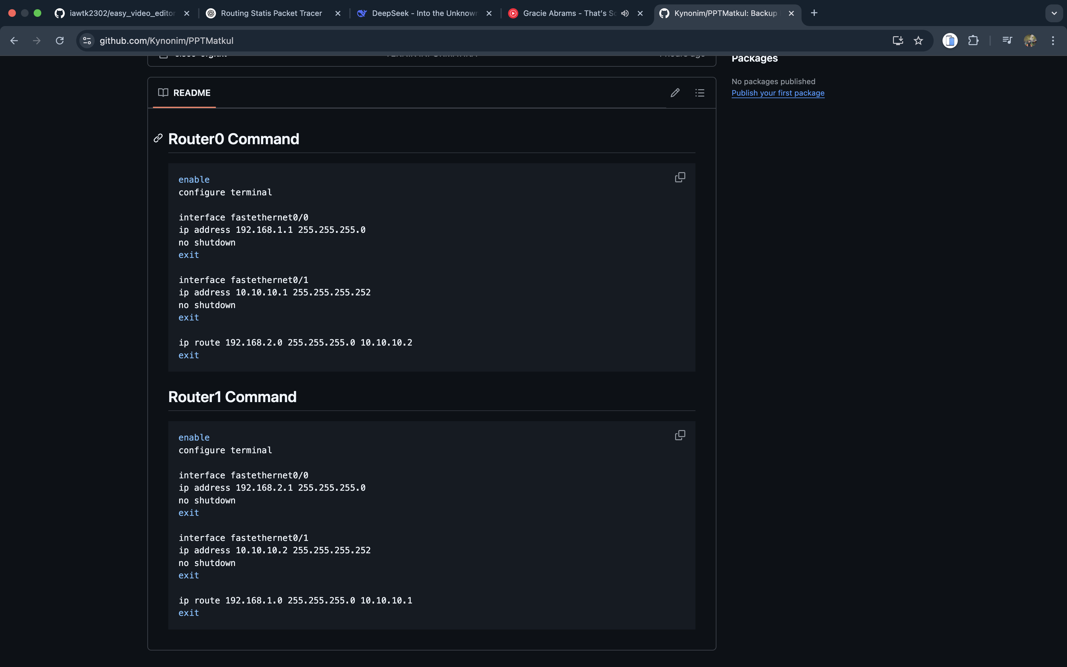

* + - * + Klik Router1 masuk ke CLI juga lalu masukan command ini (IP Router 10.10.10.2 dan Subnet juga 255.255.255.252 cukup untuk 2 Host 4 IP).



**Command “*ip route*” untuk memberitahu router kalau mau kirim paket Network ini harus lewat IP ini,**

**Untuk command bisa di copy dari** [**README.md**](https://github.com/Kynonim/PPTMatkul/blob/main/README.md)

* + Ayo Uji Coba

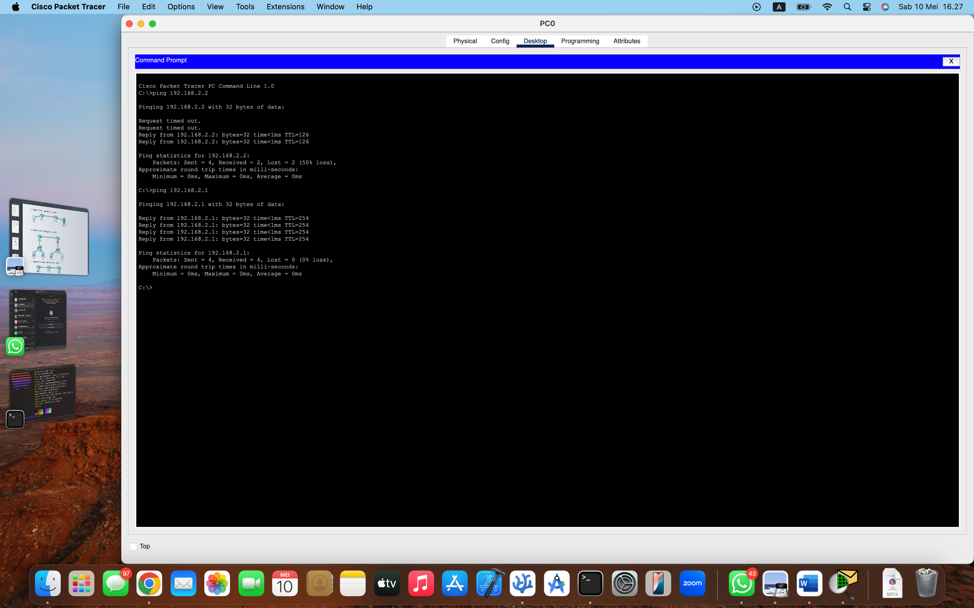

* + - Klik PC0 lalu masuk ke Desktop/Command Prompt
    - Selanjutnya masukan perintah misalnya “*ping 192.168.2.2*”, maka hasilnya seperti ini:
    - Kalau statusnya “request timed out” berarti ada masalah dengan koneksinya, coba atur ulang konfigurasi routernya.
* Diagram 4: Dua Router menggunakan Tiga Network
  + Struktur
    - PC0, PC1 => Router0
    - Router0 ⬄ Router1
    - Router1 => PC2, PC3
  + Alat yang Dipakai:
    - Cisco Packet Tracer
    - Router (1841)
    - PC & Switch (2950-24)
    - Kabel Cross Over
    - Kabel Straight Through
  + Langkah Pertama

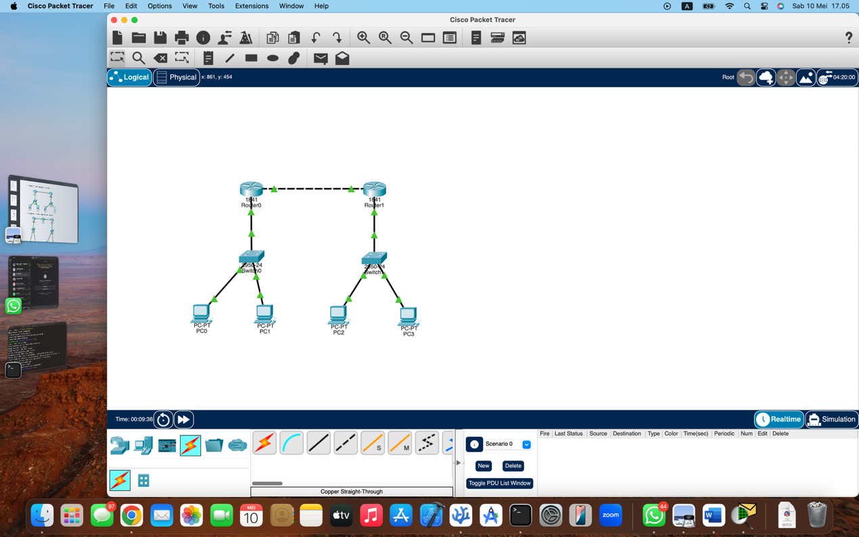

* + - Buka Cisco packet tracernya
    - Drag and Drop:
      * 2 Router
      * 4 PC
      * 2 Switch
    - Pilih Kabel Cross-Over lalu hubungkan Router0 (FastEthernet0/1) ke Router1 (FastEthernet0/1), Kemudian pilih kabel Straight Through dan hubungan PC0 (Fastethernet0) ke Switch (FastEthernet0/1) dan PC1 ke Switch (FastEthernet0/2) lalu dari Switch (FastEthernet0/3) ke Router0 (FastEthernet0/0). Berikutnya hubungan juga PC2 (FastEthernet0) ke Switch (FastEthernet0/1) dan PC3 (FastEthernet0) ke Switch (FastEthernet0/2), terakhir dari Switch (FastEthernet0/3) ke Router1 (FastEthernet0/0).
  + Konfigurasi
    - Setting IP PC
      * Klik PC lalu pergi ke Desktop/IP Configuration kemudian isi input ini:
        + PC0:

IP: 192.168.1.2

Subnet Mask: 255.255.255.0

Default Gateway: 192.168.1.1

* + - * + PC1:

IP: 192.168.1.3

Subnet Mask: 255.255.255.0

Default Gateway: 192.168.1.1

* + - * + PC2:

IP: 192.168.2.2

Subnet Mask: 255.255.255.0

Default Gateway: 192.168.2.1

* + - * + PC3:

IP: 192.168.2.3

Subnet Mask: 255.255.255.0

Default Gateway: 192.168.2.1

* + - * Setting Router
        + Klik Router0 masuk ke CLI lalu masukan command ini (IP Router 10.10.10.1 dan Subnet 255.255.255.252 cukup untuk 2 Host):



* + - * + Klik Router1 masuk ke CLI juga lalu masukan command ini (IP Router 10.10.10.2 dan Subnet juga 255.255.255.252 cukup untuk 2 Host 4 IP):



**Command bisa di copy dari** [**README.md**](https://github.com/Kynonim/PPTMatkul/blob/main/README.md)**.**

* + Uji Coba

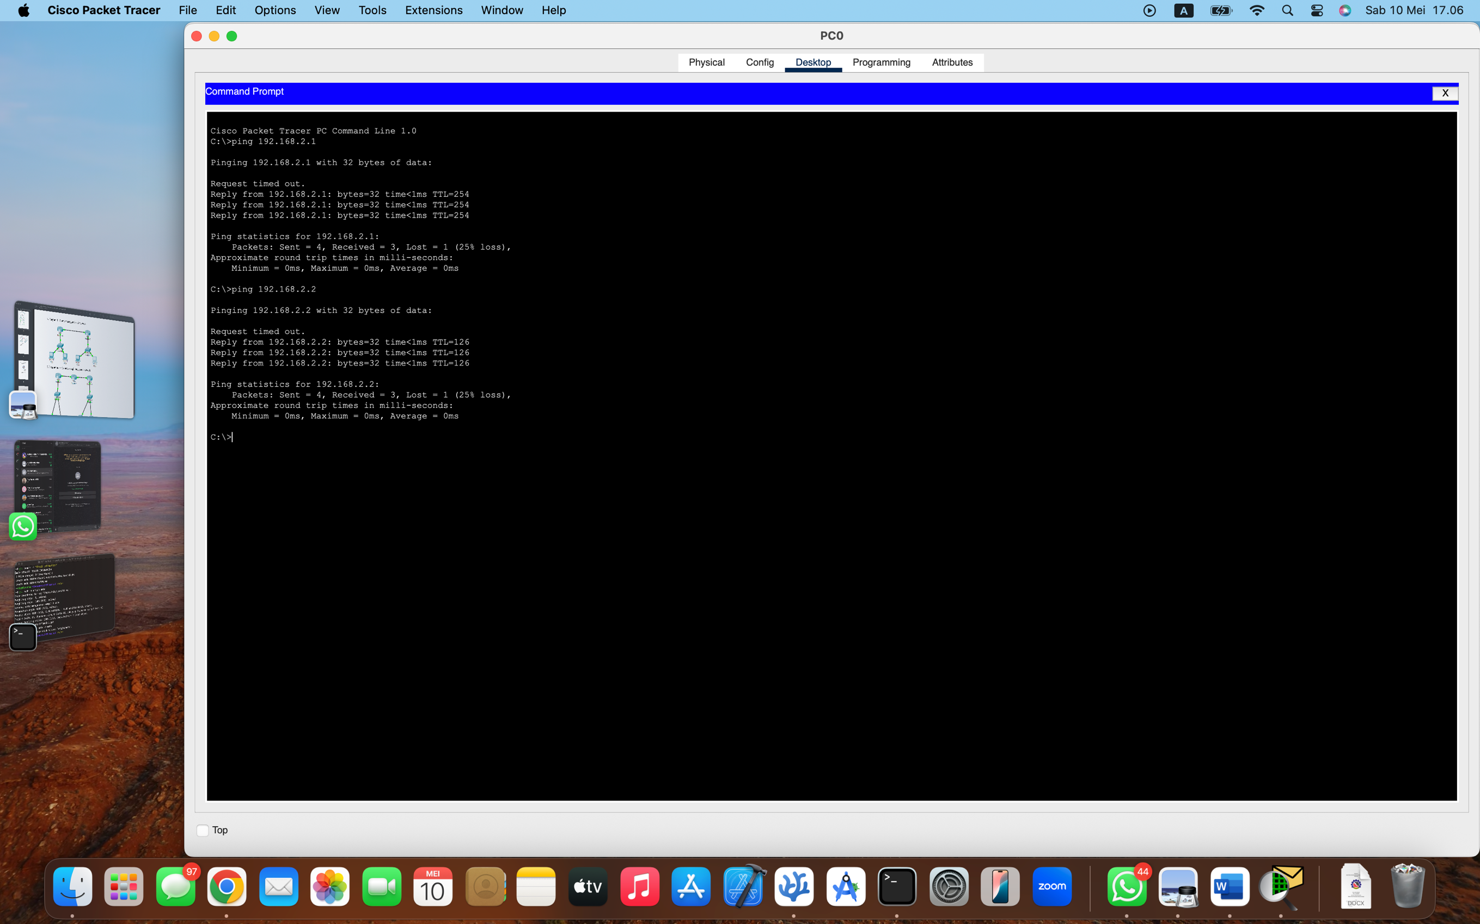

* + - Klik PC0 lalu masuk ke Desktop/Command Prompt
    - Selanjutnya masukan perintah misalnya “*ping 192.168.2.2*”, maka hasilnya seperti ini:
    - Coba juga dari PC3 dengan perintah “*ping 192.168.1.3*”
    - Kalau statusnya “request timed out” berarti ada masalah dengan koneksinya, coba atur ulang konfigurasi routernya.
* Diagram 5 Tiga Router Menghubungkan Empat Network
  + Struktur
    - PC0, PC1 => Router0
    - Router0 ⬄ Router1
    - Router1 ⬄ Router2
    - Router2 => PC2, PC3
  + Alat yang Dipakai:
    - Cisco Packet Tracer
    - Router (1841)
    - PC & Switch (2950-24)
    - Kabel Cross-Over
    - Kabel Straight Through
  + Langkah Pertama

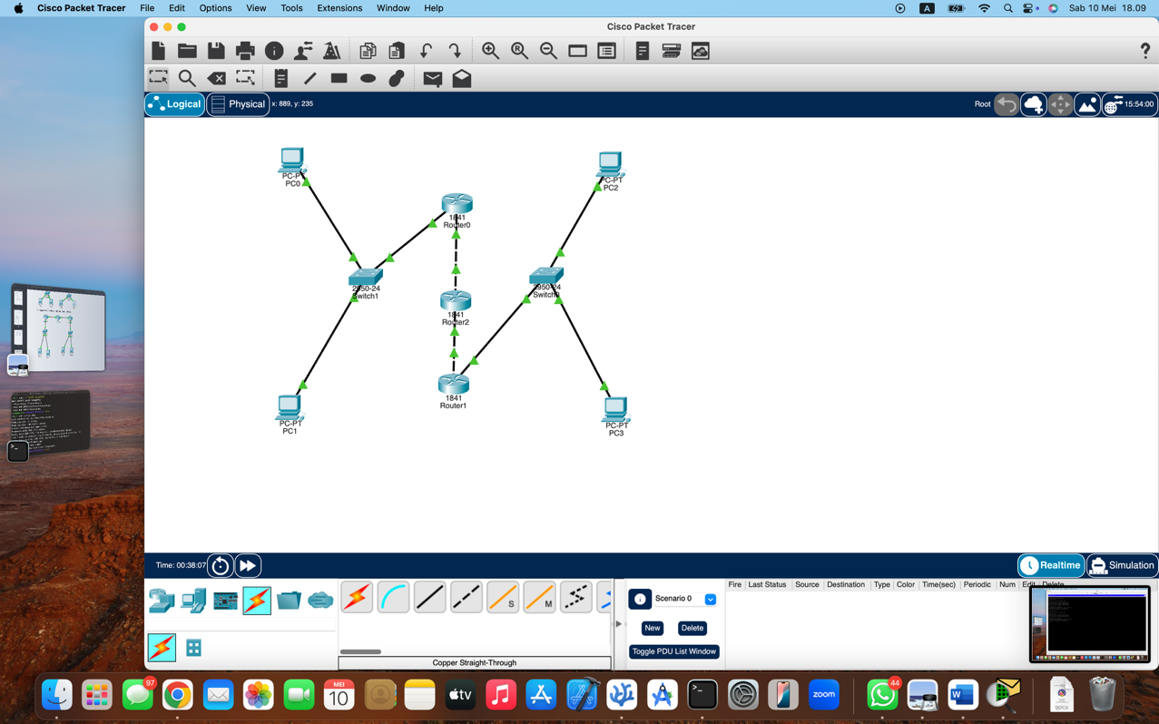

* + - Buka Cisco packet tracernya
    - Drag and Drop:
      * 3 Router
      * 4 PC
      * 2 Switch
    - Pilih Kabel Cross-Over lalu hubungkan Router0 (FastEthernet0/1) ke Router2(FastEthernet0/0), dari Router2(FastEthernet0/1) ke Router1 (FastEthernet0/1), Kemudian pilih kabel Straight Through dan hubungan PC0 (Fastethernet0) ke Switch (FastEthernet0/1) dan PC1 ke Switch (FastEthernet0/2) lalu dari Switch (FastEthernet0/3) ke Router0 (FastEthernet0/0). Berikutnya hubungan juga PC2 (FastEthernet0) ke Switch (FastEthernet0/1) dan PC3 (FastEthernet0) ke Switch (FastEthernet0/2), terakhir dari Switch (FastEthernet0/3) ke Router1 (FastEthernet0/0).
  + Konfigurasi
    - Setting IP PC (Seperti biasa)
      * + PC0:

IP: 192.168.1.2

Subnet Mask: 255.255.255.0

Default Gateway: 192.168.1.1

* + - * + PC1:

IP: 192.168.1.3

Subnet Mask: 255.255.255.0

Default Gateway: 192.168.1.1

* + - * + PC2:

IP: 192.168.2.2

Subnet Mask: 255.255.255.0

Default Gateway: 192.168.2.1

* + - * + PC3:

IP: 192.168.2.3

Subnet Mask: 255.255.255.0

Default Gateway: 192.168.2.1

* + - * Setting Router
        + Klik Router0 masuk ke CLI lalu masukan command ini (IP Router 10.10.10.1 dan Subnet 255.255.255.252 cukup untuk 2 Host):

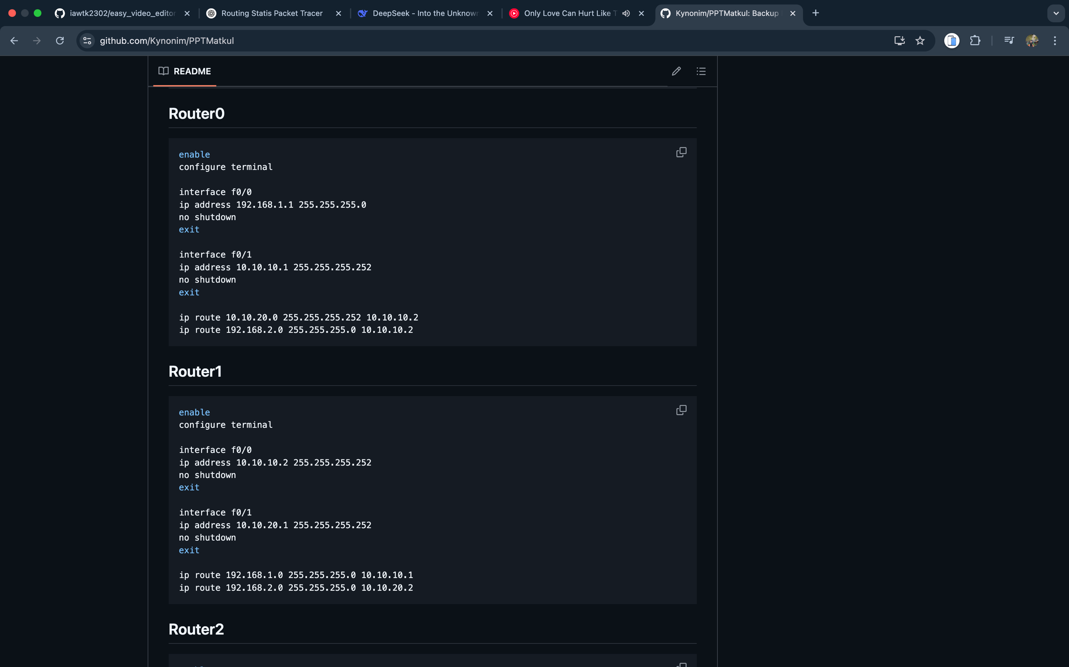

* + - * + Klik Router1 masuk ke CLI juga lalu masukan command ini (IP Router 10.10.10.2 dan Subnet juga 255.255.255.252 cukup untuk 2 Host 4 IP):
        + Klik Router2

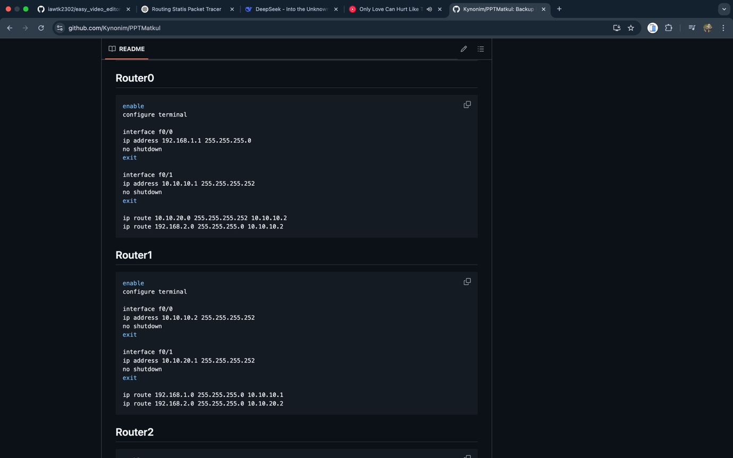

**Command “*ip route*” untuk memberitahu router kalau mau kirim paket dari Network ini harus lewat IP ini, commandnya bisa di salin di** [**README.md**](https://github.com/Kynonim/PPTMatkul/blob/main/README.md)**.**

* + Ayo Uji Coba
    - Klik PC lalu masuk ke Desktop/Command Prompt
    - Selanjutnya masukan perintah misalnya “*ping 192.168.2.2*”, maka hasilnya seperti ini:
    - Kalau statusnya “request timed out” berarti ada masalah dengan koneksinya, coba atur ulang konfigurasi routernya.
* STATIC VOID MAIN Dua Router menggunakan Tiga Network
  + Alat yang Dipakai:
    - Cisco Packet Tracer
    - Router
    - PC & Server
    - Kabel Copper Cross-Over
  + Langkah Pertama
    - Buka Cisco packet tracernya
    - Drag and Drop:
      * 2 Router
      * 1 PC dan 1 Server
    - Pilih Kabel Cross-Over lalu hubungkan PC (FastEthernet0) ke Router0 (FastEthernet0/0), Kemudian dari Router0 (FastEthernet0/1) ke Router1 (FastEthernet0/1), Terakhir dari Router1 (FastEthernet0/0) ke Server (FastEthernet0).
  + Konfigurasi
    - Setting IP PC & Server
      * Klik PC lalu pergi ke Desktop/IP Configuration kemudian isi input ini:
        + IP: 192.168.1.2
        + Subnet Mask: 255.255.255.0
        + Default Gateway: 192.168.1.1
      * Klik Server lalu pergi juga ke Desktop/IP Configuration dan isi juga inputnya dengan:
        + IP: 192.168.2.2
        + Subnet Mask: 255.255.255.0
        + Default Gateway: 192.168.2.1
      * Setting Router
        + Klik Router0 masuk ke CLI lalu masukan command ini (IP Router 10.10.10.1 dan Subnet 255.255.255.252 cukup untuk 2 Host):
        + Klik Router1 masuk ke CLI juga lalu masukan command ini (IP Router 10.10.10.2 dan Subnet juga 255.255.255.252 cukup untuk 2 Host 4 IP):

**Command “*ip route*” untuk memberitahu router kalau mau kirim paket Network ini harus lewat IP ini.**

* + Ayo Uji Coba
    - Klik PC lalu masuk ke Desktop/Command Prompt
    - Selanjutnya masukan perintah misalnya “*ping 192.168.2.2*”, maka hasilnya seperti ini:
    - Kalau statusnya “request timed out” berarti ada masalah dengan koneksinya, coba atur ulang konfigurasi routernya.